第二章 安装软件

一、综述
DataTrans-1000软件从运行平台和总体功能上分为Client和Server两个部分。
Server 部分提供数据库服务功能，称为Application Server(简称AS，意为应用服务器)，运行在Windows NT或UNIX平台上。
Client部分提供各种业务功能的操作界面，主要由内务系统GCS、流通系统GIS、公共查询系统HotPoint三个子系统和若干实用工具构成，运行在Windows系列平台上。
Client部分通常可以安装成三种模式：HOME、DBKERNEL和TCPS模式。
HOME模式：又称为混合模式，Client部分对于本地数据库和远程服务器均可访问，这是比较灵活的Client/Server模式。这时Application Server的简化形态(数据库内核)，需要安装在同一台单机上，为Client提供本地数据库服务。远程数据库则通过TCPS通讯模块访问。
DBKERNEL模式：又称为单机模式，Client部分只访问本机的数据库。这时Application Server的简化形态(数据库内核)，需要安装在同一台单机上，为Client提供数据库服务。这种模式不需要连网，也不需要安装DataTrans-1000服务器端软件。
TCPS模式：又称为网络模式，Client部分只能访问远程(局域网)数据库，是典型的Client/Server模式。Client不能访问任何本机数据库。
要配置Client端为上述3种模式之一，可以通过修改Windows系统目录中的dt1000.ini配置文件实现，具体方法请查阅参考手册第一章。
Client对运行环境的要求
80386以上CPU，8M以上内存，100M以上的富余硬盘空间(视Client安装的模式，这里是单机模式的起码要求，其他模式酌减)，Microsoft Windows 3.2中文版/Windows 95中文版/Windows NT 中文版。
如果是Windows 3.2中文版，需要另外安装符合Windows Sockets规范的TCP/IP支撑环境，例如Trumpet WinSock、PCTCP、LanWorkplace等，如果是Windows 95/NT则需要安装好其配套的TCP/IP环境。
TCP/IP安装好的标志是，用恰当的PING实用程序，针对一个已知的安装好TCP/IP的机器，测试表明已经连通。
Server对运行环境的要求
这里仅介绍Server的Windows NT版，而UNIX版可以参考DataTrans-1000系统对相关平台的说明。
80486以上CPU，16M以上内存，Microsoft Windows NT 3.51(中文版)以上版本，100M以上的富余硬盘空间(数据库中记录越多，需要的硬盘空间越大，这里是起码要求)。
Windows NT需要安装好配套的TCP/IP环境，测试方法同上。
请注意，DataTrans-1000软件仅仅需要基本的TCP/IP协议(包括Windows Sockets支持)就可以正常运行，并不需要任何形式的Windows文件共享功能。配置好Windows NT服务器和前端工作站之间的文件共享功能也许有助于系统管理人员和用户的其他工作(需要小心管理文件共享权限)，但对于DataTrans-1000系统的所有功能没有任何直接的帮助或阻碍作用。DataTrans-1000服务器对用户的权限管理完全是独立的，和Windows NT服务器管理下的权限概念完全不同，二者之间没有任何联系。

二、如何安装Client软件
注意安装对环境的要求。安装成单机模式，不需要连网和事先安装Server软件；安装成网络模式，则需要事先连网、安装TCP/IP环境、在服务器上安装好Server端软件。
Client软件的安装步骤：
- 将Client软盘#1插入恰当的驱动器(例如：A:)。如果载体是光盘，插入光盘驱动器。
- 在Windows 3.2或NT 3.51环境下，选择程序管理器(Program Manager)的文件菜单，选择其中的“运行”命令，在模板的“命令行”中输入A:SETUP然后按回车键。如果是光盘，选择其中\dt1000cd子目录中的setup.exe运行
在Windows 95或NT 4.0环境下，用鼠标按“开始”按钮，在菜单上选择“运行命令”，在模板的“命令行”中输入A:SETUP然后按回车键。如果是光盘，插入光盘驱动器后稍等片刻，屏幕上会自动出现光盘画面，按提示操作即可。
- 按照安装程序的提示进行操作，直到安装完成。
当安装程序提示选择安装模式时，可根据实际需要选择一种安装模式：
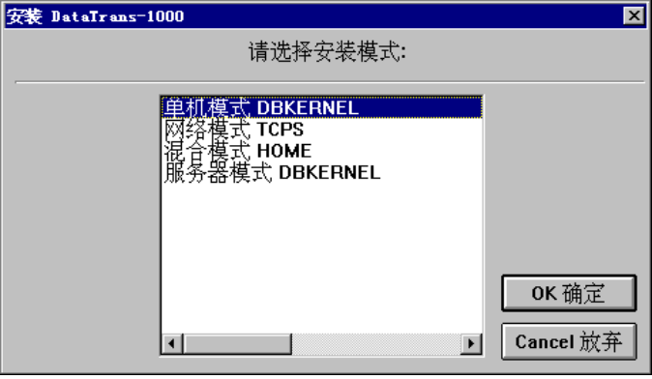
如果需要单机运行，请选择“单机模式DBKERNEL”；
如果需要网络运行，而且同时需要访问本机数据库，请选择“混合模式HOME”；
如果需要网络运行，但不需要任何本机的数据库，请选择“网络模式TCPS”。
当安装程序提示输入IP地址时，要输入Server的IP地址。对于服务器模式和单机模式，输入的IP地址不起作用。
- 安装完成后，程序管理器中会出现标题为“DataTrans-1000”和“DataTrans-1000维护”的两个程序组。如果其中的图标排列不整齐，可以用“窗口”(或“查看”)菜单的“排列图标”命令重新排列一下图标。

三、简单运行一下Client软件
下面假定用户将Client软件安装成了单机模式，因为这个模式对环境要求简单，可以作为测试环境用来熟悉软件操作。
可以按照下面推荐的步骤试验性运行Client软件:
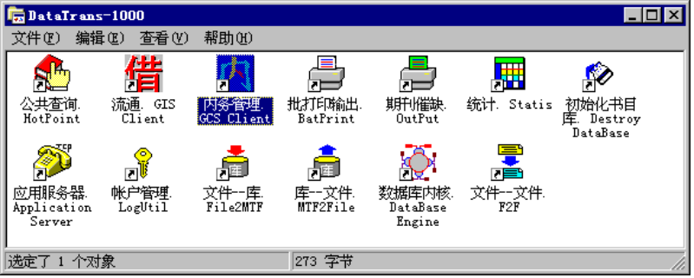
1. 在“DataTrans-1000”程序组中，找到名为“数据库内核”的图标，用鼠标双击这个图标，这时数据库内核会启动，并且自动最小化后放置在屏幕底部。以后每次进入Windows环境时，应当在运行任何程序前，首先启动这个数据库内核。
2. 装入一些图书示范数据到数据库中。双击“FILE2MTF文件--库”图标。(a)在“ISO文件名”域中输入bdemo.iso，这是一个示范的ISO2709文件，也可用“ISO文件名”右方的“查找”按钮，查找出这个文件名。(b)在“数据库名”右方按“查找”按钮，在对话框中选择“图书总库”。(c)按“开始”按钮。开始转入数据。软件如果要求登录，可以用supervisor作为用户名登录(刚安装好后没有口令字)。 (d)数据转入完成后，选择“文件格式”菜单，选择“退出”。
3. 装入一些读者示范数据到数据库中。双击“FILE2MTF文件--库”图标。(a)在“ISO文件名”域中输入rdemo.iso，也可用“ISO文件名”右方的“查找”按钮，查找出这个文件名。(b)在“数据库名”右方按“查找”按钮，在对话框中选择“读者库”。(c)按“开始”按钮。开始转入数据。软件如果要求登录，可以用supervisor作为用户名登录(刚安装好后没有口令字)。(d)数据转入完成后，选择“文件格式”菜单，选择“退出”。
4. 启动内务管理集成环境。在“DataTrans-1000”程序组中，鼠标双击“内务管理”图标。程序要求输入缺省用户名和口令字，可以输入用户名supervisor，不用输入口令字。
(a)按工具条上的按钮，打开一个检索窗。
(b)在目录框中选择“图书总库”，然后在上方的命令行中输入“中国”，按“检索”按钮。
(c)命中一批记录后，在希望详细观察的记录行上用鼠标双击，软件会将其装入一个详细窗。
(d)可以在详细窗中修改记录。在100字段上按CTRL_M键(或按工具条上的按钮)可以打开定长字段输入模版。
(e)在工具条上按按钮可以将记录保存到数据库。
(f)在详细窗中按“选择路径>>”按钮，可以修改记录的路径。将记录路径修改成其他数据库的路径，然后保存就可以将记录存入不同的数据库。
(g)在详细窗状态条上选择或按钮，可以在同一个数据库中顺序地前后翻看记录。
(h)请注意详细窗右、下边缘的白色分割条，可以用鼠标拖动它达到改变窗口布局的目的。
(i)在工具条上分别按按钮，可以输入典藏、采购、验收业务数据。
(j)回到检索窗，在目录框中双击库名，可以展开这个库的检索途径，进行更加专指的检索。
(k)检索窗中的浏览框，每列都可以通过用鼠标拖动标题改变宽度。
(l)在详细窗中，选择工具条上的按钮，可以装入空白工作单刷新详细窗，进行新的一条数据的录入。
(m)选择“检索”菜单中的“退出”命令退出内务系统。
5. 启动流通集成环境。在“DataTrans-1000”程序组中，鼠标双击“流通”图标。程序要求输入缺省用户名和口令字，可以输入用户名supervisor，不用输入口令字。。
(a)选择工具条上的“借”按钮，出现一个业务窗口。
(b)在读者条码域输入读者证的条码(用键盘或条码阅读器)，例如P000001。
(c)在图书条码域用键盘或条码阅读器输入要借图书的条码，例如B0000001。借书操作即告完成。
(e)选择工具条上的“还”按钮。
(f)在图书条码域用键盘或条码输入要还的图书的条码，例如B0000001。还书操作即告完成。

四、如何安装Server软件
安装Server端软件对Windows NT服务器环境的要求，请参考本章“综述”一节。注意事先装好TCP/IP环境，并用PING实用程序测试是否连通。
Server软件的安装步骤：
- 将Server软盘#1插入恰当的驱动器(例如：A:)。 如果载体是光盘，插入光盘驱动器。
- 在Windows NT 3.51环境下，选择程序管理器(Program Manager)的文件菜单，选择其中的“运行”命令，在模版的“命令行”中输入A:SETUP然后按回车键。如果是光盘，选择其中\dt1000cd子目录中的setup.exe运行
在Windows NT 4.0环境下，用鼠标按“开始”按钮，在菜单上选择“运行”命令，在模板的“命令行”中输入A:SETUP然后按回车键。如果是光盘，插入光盘驱动器后稍等片刻，屏幕上会自动出现光盘画面，按提示操作即可。
- 按照安装程序的提示进行操作，直到安装完成。
当安装程序提示选择安装模式时，请选择“服务器DBKERNEL”模式。
- 安装完成后，程序管理器中会出现标题为“DataTrans-1000” 和“DataTrans-1000维护”的两个程序组。如果其中的图标排列不整齐，可以用“窗口”菜单的“排列图标”命令重新排列一下图标。

安装完成后，用鼠标先后双击“数据库内核”和“应用服务器”两个图标，启动好的这两个程序会自动以最小化方式排列在屏幕底部。
DataTrans-1000系统服务器包含了一个WWW服务器软件。
在安装DataTrans-1000系统以前，如果服务器上已经安装了一个WWW服务器软件并已启动，“应用服务器”启动会警告HTTP端口80被占用。要么卸除原来的WWW服务器，要么配置DataTrans-1000安装目录(缺省为c:\dt1000)中的httpd.ini文件，将tcprecv.exe程序内含的WWW服务器端口设置为80以外的恰当值，使得两个WWW服务器共存。
以后每次服务器开机都要首先启动着两个程序，前端的应用系统才能访问服务器上的数据库和获得WWW服务。为了简化开机后启动这两个程序的手续，可以将这两个程序的图标拖动到名为Startup或“启动”的程序组里，以后每次服务器开机都会自动启动这两个程序。
DataTrans-1000程序组中还装入了一些常用的程序，这些程序本来在前端机器上使用，装在服务器上后，可以方便成批转入转出数据的操作直接在服务器上进行。其中初始化数据库程序xinjian.exe出于安全性考虑，只能用来初始化本机的数据库，即位于前端机器的xinjian程序初始化本地的数据库，位于服务器上的xinjian程序初始化服务器上的数据库，这个程序不能通过TCP/IP协议初始化别的机器上的数据库。

